Dusík – řešení
Pracovní list je určen zejména pro žáky střední školy. Jeho zpracováním si zopakují základní znalosti o vlastnostech dusíku, o jeho přípravě a výrobě i o jeho významu jako biogenního prvku.
- Raketa z dusíku
________________________________________________________
- Vysvětlete princip rakety z dusíku.

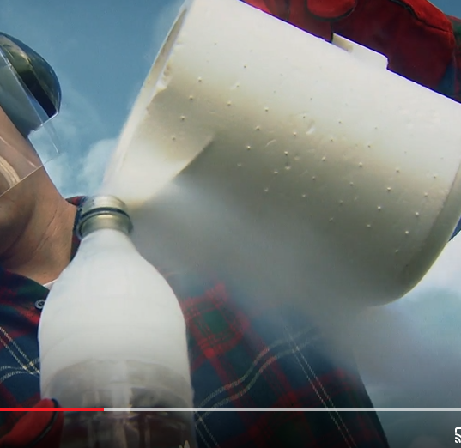

Kapalný dusík dáme do PET lahve s vodou. Lahev otočíme hrdlem dolů. Dusík se promíchá s vodou, okamžitě se odpaří a 680krát zvětší svůj objem. Spolu s vytlačenou vodou funguje jako raketový pohon.

- Výrazy ANO či NE posuďte pravdivost výroků.

Dusík se vyskytuje ve dvouatomových molekulách. | ANO | NE
Dusík je hořlavý. | ANO | NE
Molekula dusíku je stálá. | ANO | NE
Dusík je bez chuti a zápachu. | ANO | NE
Dusík je dobře rozpustný ve vodě. | ANO | NE

- Příprava a výroba dusíku. Doplňte chemickou rovnici a slovo vynechané v textu.

Příprava dusíku:
NH₄NO₂ → N₂ + 2 H₂O

Dusík se vyrábí frakční destilací zkapalněného vzduchu.

- Doplňte do textu vynechaná slova.

močoviny, nukleových, proteinů, amoniaku, bílkovin, biogenní, růstu, kyseliny močové

Dusík je důležitý biogenní prvek, který se vyskytuje ve významných organických sloučeninách. V těle se vyskytuje ve formě proteinů, aminokyselin a nukleových kyselin.
Rostliny jej přijímají kvůli svému růstu a nevylučují ho, živočichové jej využívají k tvorbě bílkovin a vylučují ho v podobě amoniaku, močoviny nebo kyseliny močové.

Co jsem se touto aktivitou naučil(a):
………………………………………………………………………………………………………………………………………………………………………………………………………………………………………………………………………………………………………………………………………

Autor: Knoppová Zora
Toto dílo je licencováno pod licencí Creative Commons [CC BY-NC 4.0]. Licenční podmínky navštivte na adrese [https://creativecommons.org/choose/?lang=cs].

